**电商项目实战第一单元技能题**

|  |  |  |  |  |  |
| --- | --- | --- | --- | --- | --- |
| **题号** | **一** | **二** | **总分** | **批卷人** | **审核人** |
| **得分** |  |  |  |  |  |

学院__ __班级_ 姓名__________

密封线内不要答题

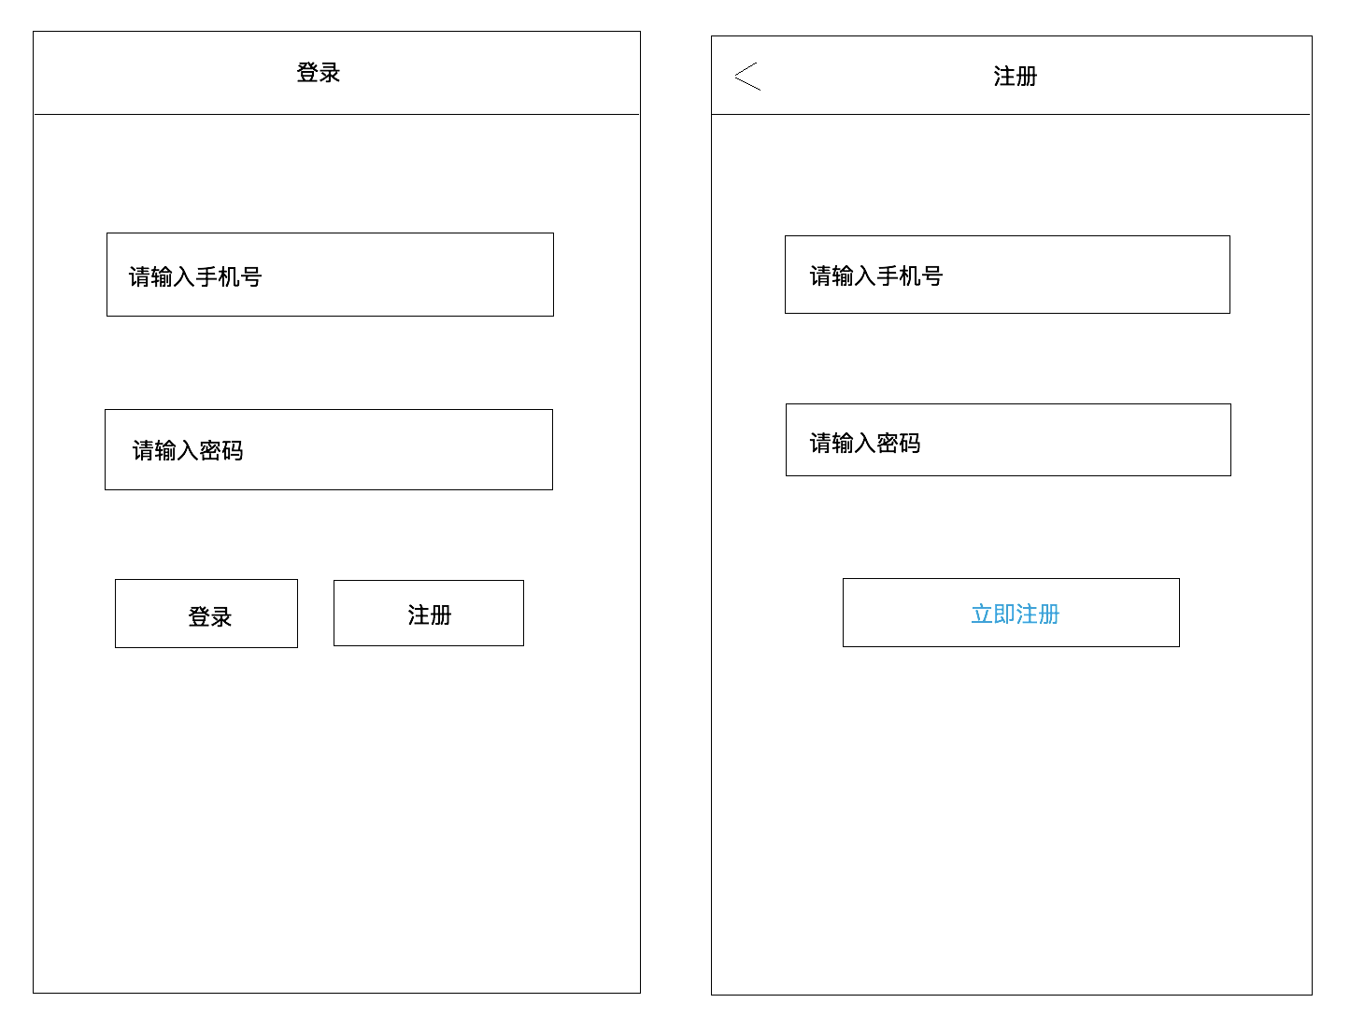

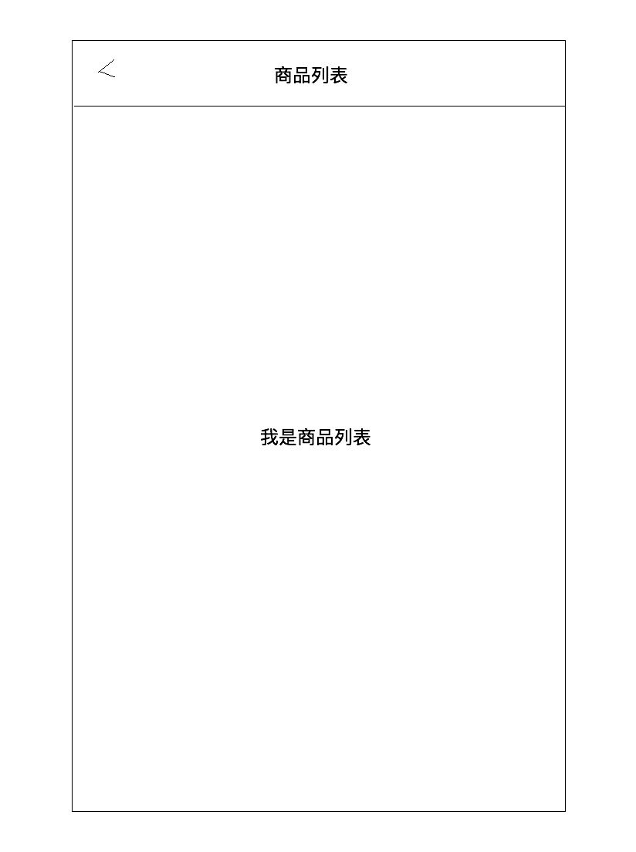

**接口地址：**

1. 登录接口

<http://120.27.23.105/user/login>

请求参数：

mobile手机号 必传参数

password密码 必传参数

1. 注册接口

<http://120.27.23.105/user/reg>

请求参数：

mobile手机号 必传参数

password密码 必传参数

**案例：实现登录注册功能。（100分）**

* + - 1. 新建Android Studio项目，实现登录和注册页面效果（10分）；

1. 点击登录按钮实现登录接口，登陆成功后跳转到商品列表页面（5分）；
2. 点击注册按钮跳转到注册页面（5分）；
   * + 1. 集成xUtils（5分），并用xUtils请求数据（5分）；
       2. 实现如图注册页面逻辑；
3. 本地使用正则表达式校验手机号为合法手机号（5分）
4. 本地校验密码不能少于六位数（5分）
5. 点击左上角返回按钮，跳转到登录页面（5分）
6. 实现注册接口（10分），注册成功后，toast提示“注册成功”（5分）并跳转到登录页面（5分）
7. 如果手机号已经被注册，提示“手机号已经被注册”；（5分）
   * + 1. 实现登录页面逻辑；
8. 使用正则表达式校验手机号为合法手机号（5分）
9. 校验密码不能少于六位数（5分）
10. 实现登录接口（10分），登录成功，toast提示“登录成功”（5分），如果用户名或密码错误，toast提示“用户名或密码错误”（5分）；

**其它要求：代码及布局文件符合编码规范（5分），有核心代码及布局属性有相关注释（5分）**

**注：以下几点均为作弊，0分处理**

1. **考试过程中有复制或打开其它代码行为**
2. **代码与录屏不符**
3. **没有录制声音**
4. **没有显示任务栏的日期时间**